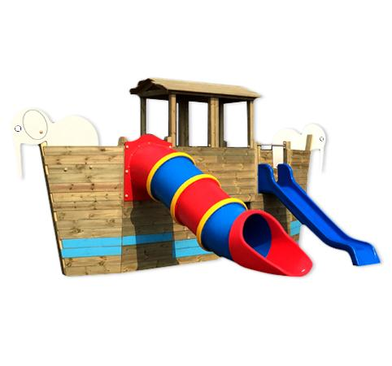
Descrizione:
Arca è il nuovo castello dotato di una piattaforma multigioco, che farà sentire i vostri bambini dei piccoli esploratori, facendoli volare con la fantasia. Con struttura e tetto realizzati interamente in legno di pino nordico impregnato in autoclave e sagome di animali in HPL, il castello è dotato di due arrampicate (una a corda ed una climber) e di due scivoli in polipropilene (classico ed a tunnel). Tutte le viti di fissaggio sono protette da tappi in PVC a forma di margherita. Si consiglia una manutenzione annuale come indicato dalla NORMA EN 1177. Altezza pedana scivolo: 120cm
Categoria: Castelli complessi per parchi
Codice: EP02238
